**八年级 《5.2平面直角坐标系（3）》 分层作业**

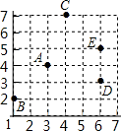班级 姓名 预选分组___________

A1、张萌在纸上画了一个如图所示的网格图，每个小格的边长都是1个单位长度，点*A*，*B*，*C*，*D*，*E*都在格点上，若张萌将点*E*表示成，则下列四点表示不正确的是　　

1. 点*A*表示成 B. 点*B*表示成

C. 点*C*表示成 D. 点*D*表示成

A2、如图，若以解放公园为原点建立平面直角坐标系，则博物馆的坐标为　　

A.  B.  C.  D. 

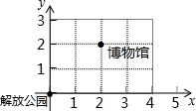

A3、如图，在一次“寻宝”游戏中，“寻宝”人找到了如图所示的两个标志、，则“宝藏”点*C*的位置是　　

1.  B.  C.  D. 

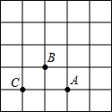

A4、如图，△ABC顶点C的坐标是(1，－3)，过点C作AB边上的高线CD，则垂足D的坐标为( )

A.(1，0) B.(0，1) C.(－3，0) D.(0，－3)

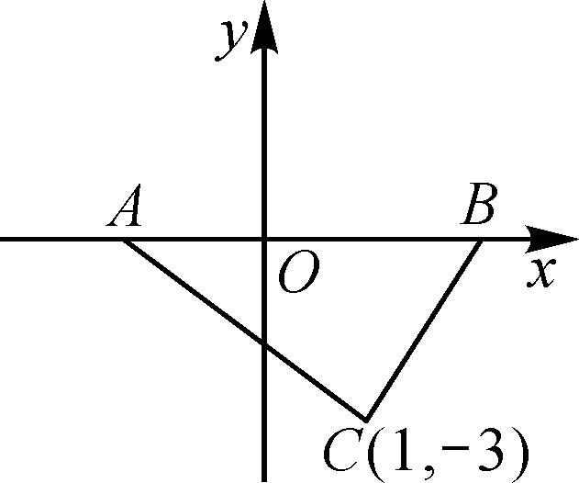

A5、（2020春•海淀区校级期末）如图是利用平面直角坐标系画出的天安门附近的部分建筑分布图，若这个坐标系分别以正东、正北方向为*x*轴、*y*轴的正方向，表示弘义阁的点的坐标为（﹣1，﹣1），表示本仁殿的点的坐标为（2，﹣2），则表示中福海商店的点的坐标是（　　）

A．（﹣4，﹣3） B．（﹣2，﹣1） C．（﹣3，﹣4） D．（﹣1，﹣2）

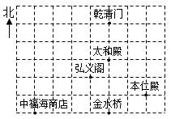

B1、（2020春•汉阳区期中）小明家位于公园的正西100米处，从小明家出发向北走200米就到小华家．若选取小华家为原点，分别以正东，正北方向为*x*轴，*y*轴正方向建立平面直角坐标系，规定一个单位长度代表1米长，则公园的坐标是（　　）

A．（﹣200，100） B．（200，﹣100） C．（﹣100，200） D．（100，﹣200）

B2、如图，已知等腰△ABC的底边BC＝6，腰长AB＝AC＝5，则点A的坐标为（ ）

A． （3，5） B． （－3，5） C． （3，－4） D． （－3，4）

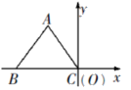

B3、如图，在平面直角坐标系中，以O(0，0)，A(1，1)，B(3，0)为顶点，构造平行四边形，下列各点中不能作为平行四边形顶点坐标的是( )

A.(-3，1) B.(4，1) C.(-2，1) D.(2，-1)

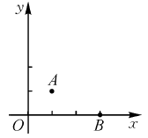

B4、如图是人民公园的部分平面示意图，为准确表示地理位置，可以建立坐标系用坐标表示地理位置，若牡丹园的坐标是（2，2），南门的坐标是（0，﹣3），则湖心亭的坐标为（　　）

*A*．（﹣1，3） *B*．（﹣3，1） *C*．（﹣3，﹣1） *D*．（3，﹣1）

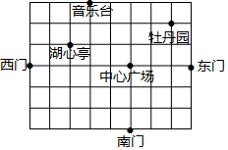

B5、如图，在正方形网格中，若，按要求回答下列问题  
在图中建立正确的平面直角坐标系；  
根据所建立的坐标系，写出*B*和*C*的坐标；  
计算的面积．

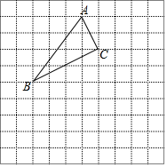

C1、张老师将学生分成5个学习小组，采取团团坐的方式． 如图，这是某校八（1）班教室简图，点A、B、C、D、E分别代表五个学习小组的位置． 已知A点的坐标为（-1，3）．

（1）请按题意建立平面直角坐标系（横轴和纵轴均为小正方形的边所在直线，每个小正方形边长为1个单位长度），写出图中其他几个学习小组的坐标；

（2）若（1）中建立的平面直角坐标系坐标原点为O，点F在DB的延长线上，直接写出∠FAB、

∠AFO、∠FOD之间的等量关系____________．

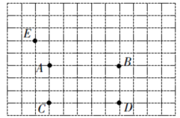

C2、如图，△ABC中，AB=AC=13，BC=24，请你建立适当的直角坐标系，并直接写出A，B，C各点的坐标.

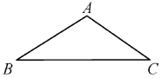

C3、如图，已知四边形ABCD.

(1)写出点A，B，C，D的坐标；

(2)试求四边形ABCD的面积．(网格中每个小正方形的边长均为1)

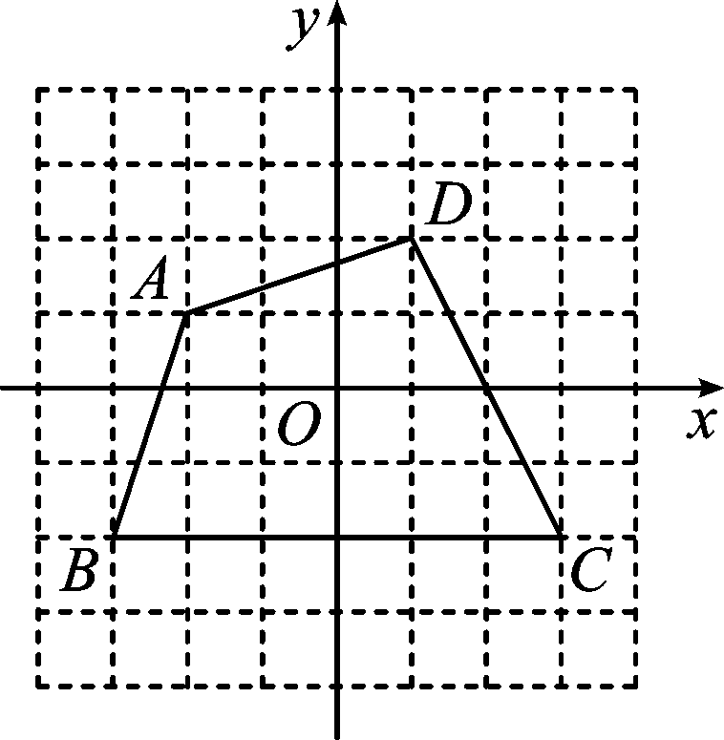

D、请你根据自己的理解归纳平面直角坐标系（可用思维导图形式表达）